Välkomna till Värmlands ersättnings-tiomila
”TunaMILA” 1 maj

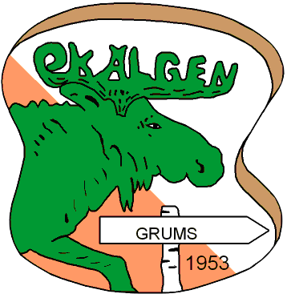

Samling: Ingen samlingsplats, vi sprider ut oss på vägen nära målplatsen.

Parkering:

Naturligt covid-anpassad då det inte finns någon större plats….ställ er på möjliga ytor i närheten av målet utan att blockera. Se upp för farlig vänstersväng från E18 upp mot målplatsen!!

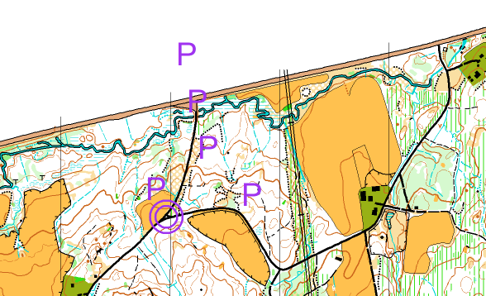

Gemensam jogg till start kl 10. Ni som kommer senare finner kartor vid målplatsen fram till c:a kl 12

Några nya drivningsvägar berör banorna i början och någon kanske till o med upptäcker ett helt nytt ställverk i skogen (!). Skala 1:10 000 och 5 m Ekv

Banorna är gafflade. Kontrollerna är utmärkta med liten skärm samt orange snitsel i de flesta fall.

Ingen stämpling! C:a 5,2 eller 7,8 km

Banläggare: Joakim Svensk Stora Tuna

Vägvalsanalys: Banorna läggs upp på Livelox, ingen samling efter målgång, åk hem 😊

Starten kommer att bli något grupperad (men fortfarande med start samtidigt per bana) så att vi inte får någon folksamling, vi kör ett utspritt ”lämmeltåg” till start och avstånd från start till startpunkt kan sedan bli något orättvist. Håll avstånd!

Från FHMs hemsida:

Bedriva idrotts- och fritidsaktiviteter på ett sätt som minimerar risken för smitta
Idrotts- och fritidsaktiviteter är viktiga för folkhälsan. Du bör dock bedriva sådana aktiviteter på ett sätt som minimerar risken för smitta. För att personer födda 2001 eller tidigare ska kunna träna idrott eller ägna sig åt andra fritidsaktiviteter på ett sådant sätt bör de:
- hålla avstånd till varandra
- inte dela utrustning med varandra
- när det är möjligt genomföra aktiviteten utomhus
- undvika gemensamma omklädningsrum
- resa till och från aktiviteten individuellt
- utföra aktiviteten i mindre grupper.
Dessa råd gäller inte personer som ägnar sig åt yrkesmässig idrott eller barn och unga födda 2002 och senare.

Och vidare från FHM:
För barn födda 2002 eller senare gäller dock att enstaka matcher eller tävlingar får genomföras utomhus. Med enstaka match eller tävling avses
- för lagidrotter maximalt en match eller en endagstävling per lag och vecka och att matchen eller tävlingen genomförs lokalt eller annars med ett begränsat resande, och
- för individuella idrotter maximalt en match eller tävling omfattande en tävlingsdag per utövare och vecka och att matchen eller tävlingen genomförs lokalt eller annars med ett begränsat resande.

